 LABORATORIO DE INFORMÁTICA

INTERNET

Practico número: 3

Alumna: Valentina Fernández

Profesora: Andrea Gómez

Curso: 1A

Fecha: 29/09/25


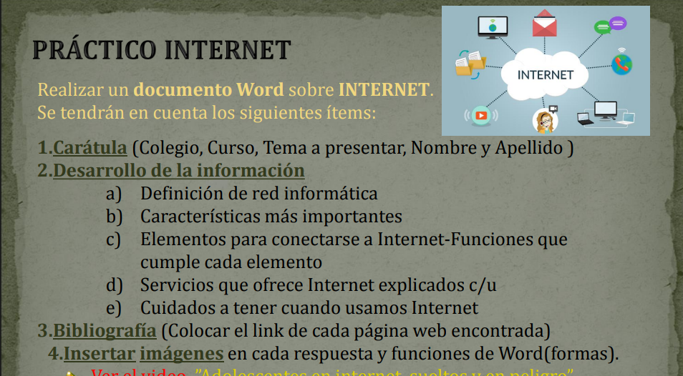

Respuestas
- Una red informática es un conjunto de dos o más dispositivos interconectados (como computadoras, impresoras o teléfonos) que comparten datos y recursos, como archivos, impresoras o acceso a Internet. Para que esta comunicación sea posible, los dispositivos se comunican siguiendo llamadas protocolos y se conectan mediante cables o conexiones inalámbricas (como Wi-Fi).
https://concepto.de/redes-informaticas/

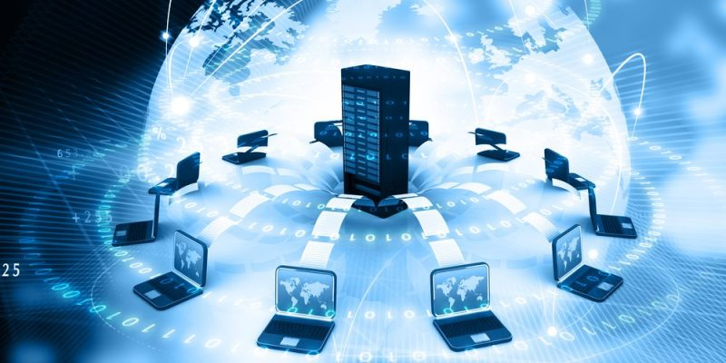
- Las características más importantes de una red informática son la compartición de recursos (hardware y software), la comunicación (mensajería, email, videollamadas), el acceso remoto a información, la escalabilidad para crecer, la seguridad para proteger datos, la confiabilidad y tolerancia a fallos para asegurar el funcionamiento, el alto rendimiento para la velocidad de transmisión y la calidad de servicio para priorizar el tráfico.
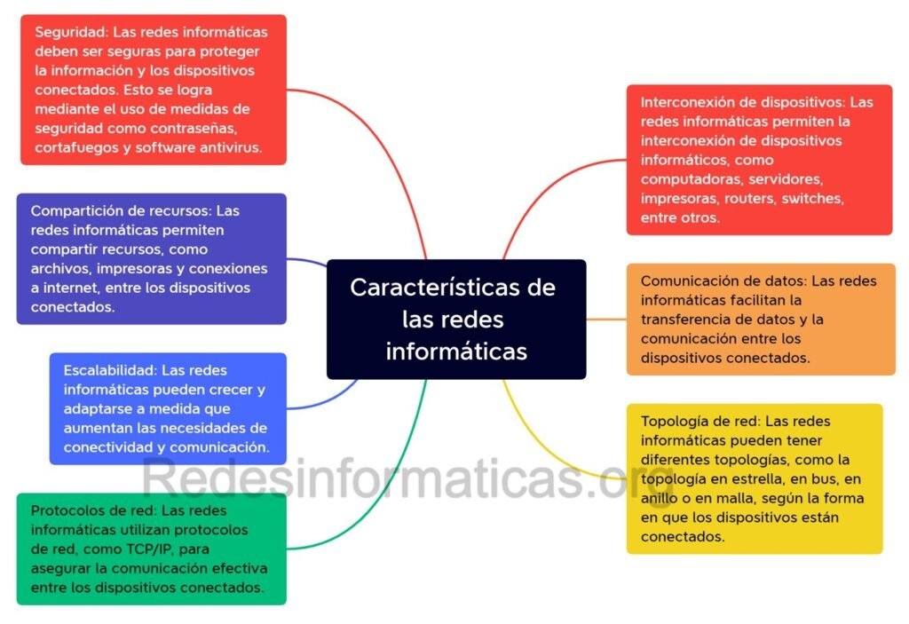

- Para conectarse a Internet se necesita al menos un dispositivo de usuario (ordenador, móvil), un medio de transmisión (cables, fibra óptica o Wi-Fi), un dispositivo de red como un enrutador (router) o módem para gestionar y dirigir el tráfico, y un proveedor de servicios de Internet (ISP) que proporcione la conexión a la red mundial. Cada elemento cumple una función: el dispositivo de usuario es el punto de acceso, el medio de transmisión es el conducto de datos, el router dirige el tráfico entre redes, y el ISP es la puerta de entrada a Internet.
1. Dispositivo de Usuario (Host)
Función: Es el dispositivo que utiliza el usuario para acceder y utilizar los servicios de Internet, como un ordenador, smartphone o tablet.
2. Medio de Transmisión
Función: Es el canal físico o inalámbrico a través del cual viajan los datos entre dispositivos.
Ejemplos:
Cables de Cobre: Como el par trenzado (UTP).
Fibra Óptica: Transmite datos mediante pulsos de luz, ofreciendo mayor velocidad y ancho de banda.
Señales Inalámbricas (Wi-Fi): Permite la conexión sin cables, utilizando ondas de radio.
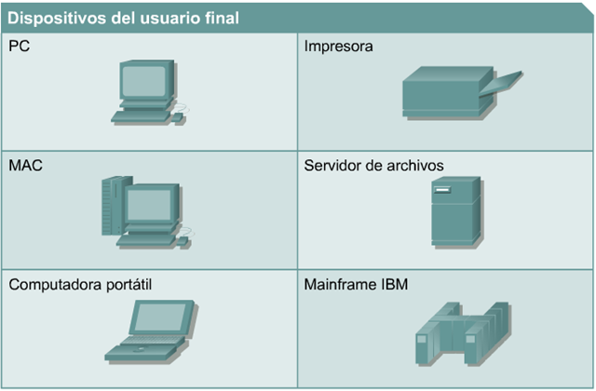

3. Dispositivo de Red
Módem: Se encarga de modular y demodular las señales para convertir los datos digitales en analógicos (para la línea telefónica) y viceversa, permitiendo la comunicación entre la red local y la línea de conexión a Internet.
Enrutador (Router): Es un dispositivo fundamental para dirigir el tráfico de datos entre diferentes redes. Actúa como un "director de tráfico", analizando las direcciones IP de los paquetes de datos y decidiendo la ruta más eficiente para que lleguen a su destino a través de la red.
Conmutador (Switch): Interconecta dispositivos (como ordenadores e impresoras) dentro de una misma red local, asegurando que los datos se envíen solo al destinatario previsto.

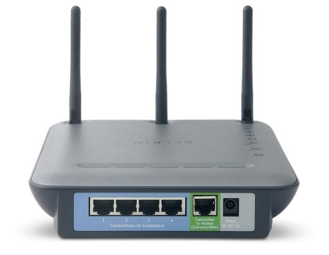

4. Proveedor de Servicios de Internet (ISP)
Función: Es la empresa que proporciona la conexión a Internet, actuando como el proveedor del acceso a la red mundial.

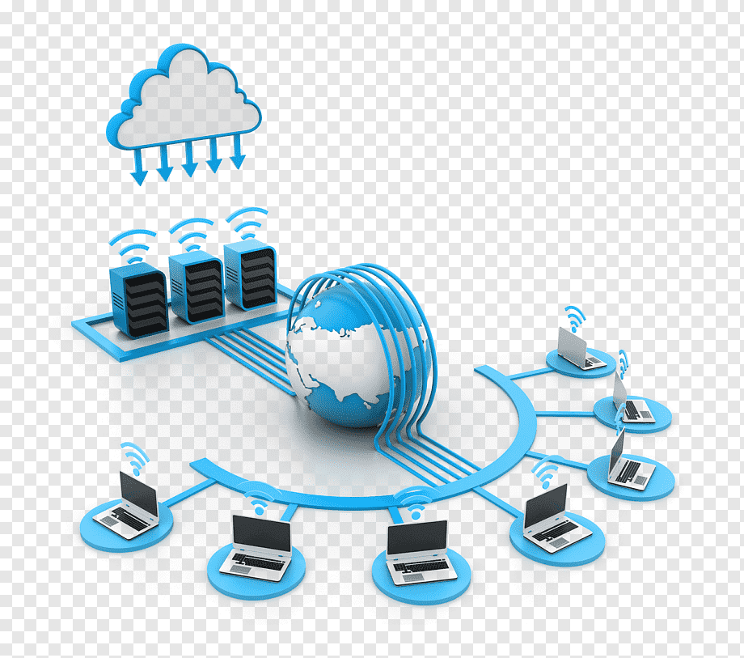

5. Protocolos de Red
Función: Son conjuntos de reglas y estándares que permiten la comunicación y el intercambio de datos entre dispositivos en una red. El ejemplo más común es el TCP/IP, que establece las reglas para la transmisión y recepción de datos, garantizando que la información llegue correctamente a su destino. 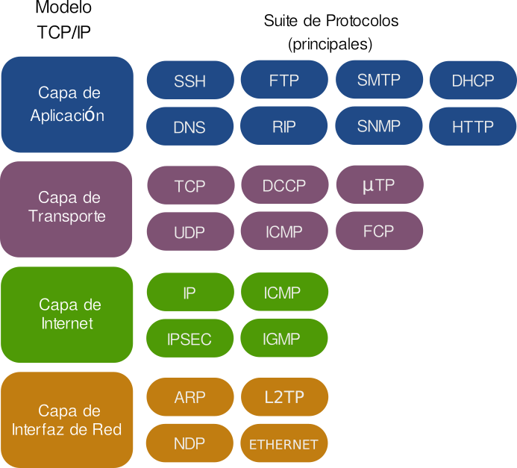
https://www.educativo.net/articulos/las-redes-informaticas-y-sus-caracteristicas-principales-636.html

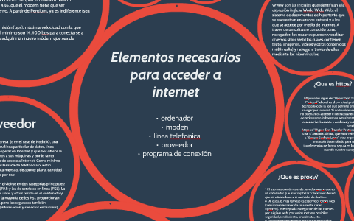

4)Los servicios de Internet, como la World Wide Web, el correo electrónico, las redes sociales y la transferencia de archivos, permiten a los usuarios crear, acceder, enviar y recibir información, así como comunicarse globalmente. Cada servicio aprovecha la infraestructura de Internet para ofrecer funciones específicas, desde navegar por la web hasta el intercambio en tiempo real de mensajes y la transferencia de grandes volúmenes de datos.

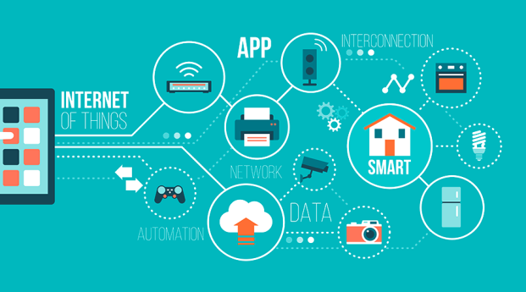

Servicios principales y sus explicaciones
World Wide Web (WWW): Es un sistema de distribución de información mediante hipertexto, donde los sitios web están interconectados. Para acceder a ellos, se utilizan navegadores (como Chrome o Firefox) que interpretan un lenguaje.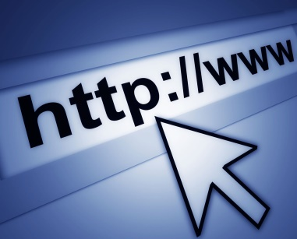
Correo Electrónico: Permite enviar y recibir mensajes escritos entre usuarios de la red. Los mensajes se almacenan hasta que se solicitan, facilitando la comunicación a través de diferentes dispositivos y sistemas operativos.
Redes Sociales: Plataformas que facilitan la interacción, el intercambio y la socialización entre usuarios. Incluyen características como muros, imágenes, videos y la capacidad de seguir a otros usuarios.
Chat y Mensajería Instantánea:
Chat (IRC): Permite conversaciones en tiempo real con una o varias personas a través de texto en "salas de chat".
Mensajería Instantánea: Se refiere a aplicaciones que permiten agregar contactos y comunicarse directamente con ellos de forma instantánea. https://blog.orange.es/consejos-y-trucos/servicios-de-internet/

Transferencia de Archivos (FTP): Un protocolo que permite a los usuarios subir y descargar ficheros de datos entre sistemas. Es útil para compartir archivos grandes y para la actualización de sitios web.
Servicios de Video y Audio: Incluyen la transmisión de contenido multimedia, como música y películas, así como la telefonía por Internet (VoIP) y la videoconferencia.
Buscadores: Herramientas que ayudan a los usuarios a encontrar información en Internet sin tener que visitar cada página individualmente, facilitando la localización de datos y sitios.
Tiendas y Servicios en Línea: Permiten realizar compras de productos y servicios directamente a través de Internet, como artículos de electrónica, ropa, o incluso pedir comida a domicilio.
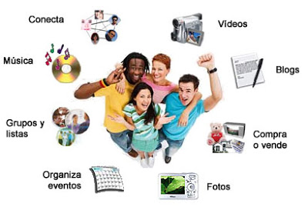
5) Para un uso seguro de Internet, debemos usar contraseñas fuertes y únicas, activar la verificación en dos pasos, proteger nuestros datos personales limitando la información que compartimos, desconfiar de correos y enlaces sospechosos, instalar y actualizar un antivirus, y usar redes seguras al realizar compras en línea. Además, es importante configurar los ajustes de privacidad de nuestros dispositivos y redes sociales, y ser conscientes de que cualquier contenido que publiquemos puede permanecer en línea de forma permanente.
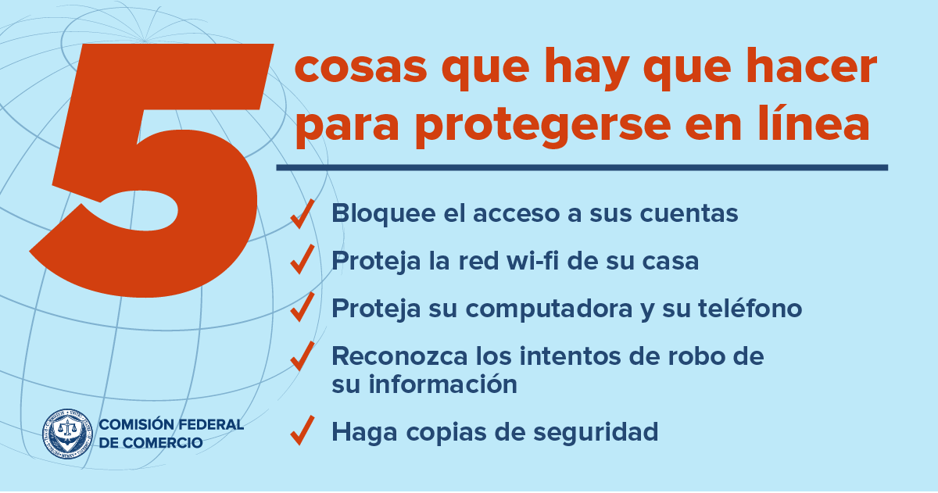
https://www.missingkids.org/netsmartz/es/home?utm_source=google&utm_medium=display&utm_campaign=hispanic-heritage-month-2025&gad_source=1

